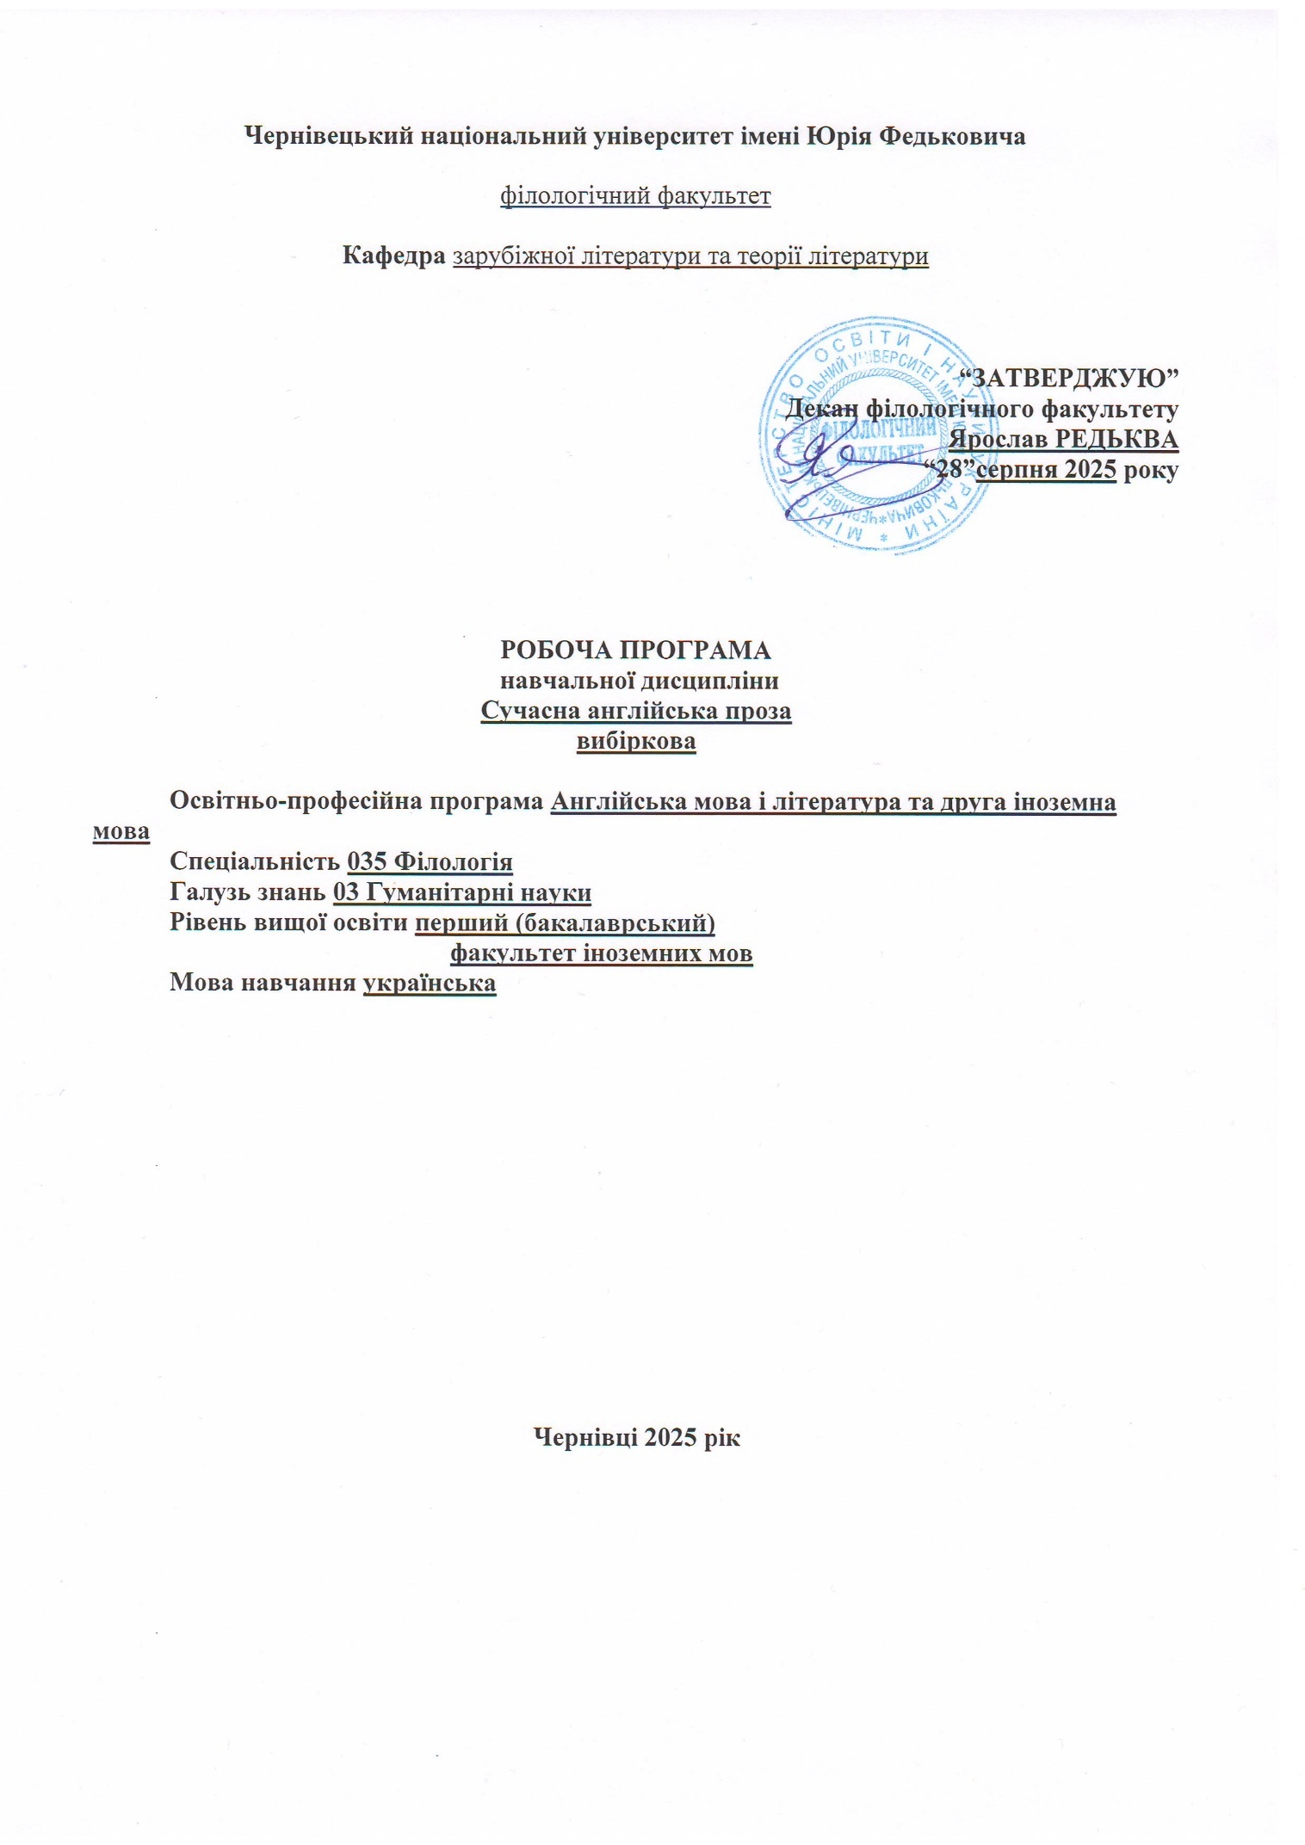

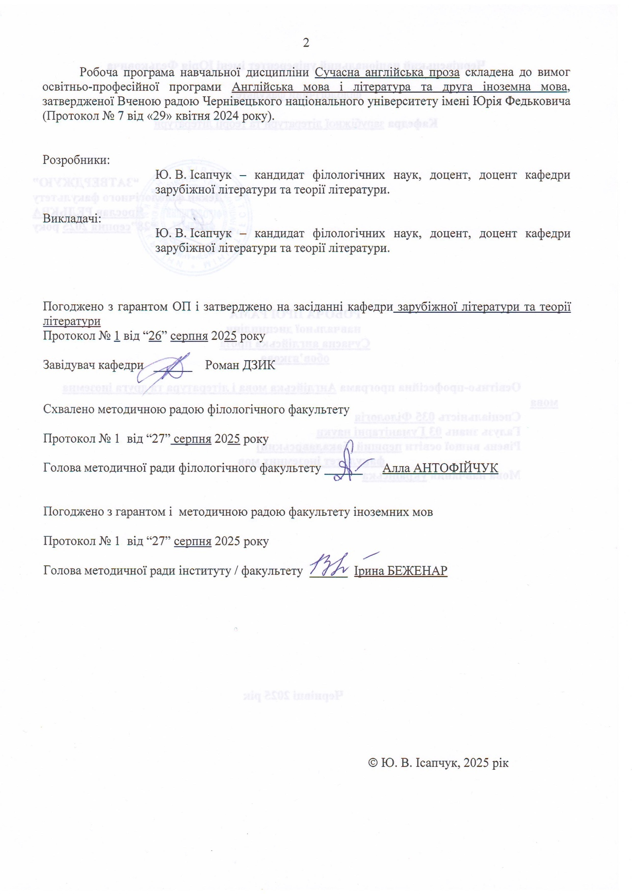
Мета та завдання навчальної дисципліни: ознайомлення із проблематикою та жанровою специфікою англійської прози 1970-2020-х рр. з акцентом на романі як на найпопулярнішому жанрі сьогодення; усвідомлення національного літературного процесу Англії та його основних тенденцій; вивчення ключових постатей письменства новітнього періоду в контексті сучасних світоглядних викликів мультикультурного суспільства Великобританії.

Пререквізити: Вступ до літературознавства, Історія зарубіжної літератури.

Результати навчання.
Навчальна дисципліна «Сучасна англійська проза» спрямована на забезпечення та засвоєння таких загальних і спеціальних компетентностей:
Загальні:
ЗК2. Здатність зберігати та примножувати моральні, культурні, наукові цінності і досягнення суспільства на основі розуміння історії та закономірностей розвитку предметної області, її місця у загальній системі знань про природу і суспільство та у розвитку суспільства, техніки і технологій, використовувати різні види та форми рухової активності для активного відпочинку та ведення здорового способу життя.
ЗК 6. Здатність до пошуку, опрацювання та аналізу інформації з різних джерел.
ЗК7. Уміння виявляти, ставити та вирішувати проблеми
ЗК8. Здатність працювати в команді та автономно.
Фахові:
ФК 5. Здатність використовувати в професійній діяльності системні знання про основні періоди розвитку літератури, що вивчається, від давнини до ХХІ століття, еволюцію напрямів, жанрів і стилів, чільних представників та художні явища, а також знання про тенденції розвитку світового літературного процесу та української літератури.
ФК 7. Здатність до збирання й аналізу, систематизації та інтерпретації мовних, літературних, фольклорних фактів, інтерпретації та перекладу тексту (залежно від обраної спеціалізації).
ФК 8. Здатність вільно оперувати спеціальною термінологією для розв’язання професійних завдань.
ФК9. Усвідомлення засад і технологій створення текстів різних жанрів і стилів державною та іноземною (іноземними) мовами.
ФК10. Здатність здійснювати лінгвістичний, літературознавчий та спеціальний філологічний (залежно від обраної спеціалізації) аналіз текстів різних стилів і жанрів.
У результаті засвоєння змісту навчальної дисципліни студент має набути таких програмних результатів навчання:
ПР 2. Ефективно працювати з інформацією: добирати необхідну інформацію з різних джерел, зокрема з фахової літератури та електронних баз, критично аналізувати й інтерпретувати її, впорядковувати, класифікувати й систематизувати.
ПР3. Організовувати процес свого навчання й самоосвіти.
ПР 4. Розуміти фундаментальні принципи буття людини, природи, суспільства.
ПР 7. Розуміти основні проблеми філології та підходи до їх розв’язання із застосуванням доцільних методів та інноваційних підходів.
ПР 8. Знати й розуміти систему мови, загальні властивості літератури як мистецтва слова, історію мови і літератури, що вивчаються, і вміти застосовувати ці знання у професійній діяльності.
ПР 13. Аналізувати й інтерпретувати твори української та зарубіжної художньої літератури й усної народної творчості, визначати їхню специфіку й місце в літературному процесі (відповідно до обраної спеціалізації).
ПР 15. Здійснювати лінгвістичний, літературознавчий та спеціальний філологічний аналіз текстів різних стилів і жанрів. ПР 16. Знати й розуміти основні поняття, теорії та концепції обраної філологічної спеціалізації, уміти застосовувати їх у професійній діяльності.

Опис навчальної дисципліни
Загальна інформація про розподіл годин

Форма навчання | Рік підготовки | Семестр | Кількість |  | Кількість годин
Форма навчання | Рік підготовки | Семестр | кредитів | годин | лекції | практичні | семінарські | кредитів | годин | індивідуальні завдання | Вид підсумкового контролю
Денна | 1 | 10 | 3 | 90 |  | 30 |  |  | 60 |  | залік
Заочна | 1 | 10 | 3 | 90 | 8 |  |  |  | 82 |  | залік

Структура змісту навчальної дисципліни
Назви змістових модулів і тем | Кількість годин
Назви змістових модулів і тем | денна форма |  |  |  |  |  |  |  | Заочна форма
Назви змістових модулів і тем | усього |  | у тому числі |  |  |  |  |  | усього | у тому числі
Назви змістових модулів і тем |  |  | л | п |  | лаб | інд | с.р. | усього | л | п | лаб | інд | с.р.
1 | 2 |  | 3 | 4 |  | 5 | 6 | 7 | 8 | 9 | 10 | 11 | 12 | 13
Змістовий модуль 1.
Англійська проза останньої третини ХХ ст.
Тема 1.1. Інтелектуальна жіноча проза 1970– 90-х рр. | 15 |  |  | 5 |  |  |  | 10 | 12 | 1 |  |  |  | 11
Тема 1.2. Англійський інваріант постмодернізму. | 15 |  |  | 5 |  |  |  | 10 | 16,5 | 1,5 |  |  |  | 15
Тема 1.3. Жанрові різновиди метароману: університетський, ретроспективний, постімперський / неовікторіанський. | 15 |  |  | 5 |  |  |  | 10 | 16,5 | 1,5 |  |  |  | 15
Разом за змістовим модулем 1 | 45 |  |  | 15 |  |  |  | 30 | 45 | 4 |  |  |  | 41
Змістовий модуль 2.
Проза Англії першої чверті ХХІ ст.
Тема 2.1. Історична проза та літературна біографія. | 15 |  |  | 5 |  |  |  | 10 | 12 | 1 |  |  |  | 11
Тема 2.2. Постколоніальний та мультикультурний роман. | 15 |  |  | 5 |  |  |  | 10 | 16,5 | 1,5 |  |  |  | 15
Тема 2.3. Метамодерністські тенденції новітньої прози. | 15 |  |  | 5 |  |  |  | 10 | 16,5 | 1,5 |  |  |  | 15
Разом за змістовим модулем 2 | 45 |  |  | 15 |  |  |  | 30 | 45 | 4 |  |  |  | 41
Усього годин | 90 |  |  | 30 |  |  |  | 60 | 90 | 8 |  |  |  | 82

Тематика практичних занять з переліком питань
№  теми | Назва теми
1.1 | Інтелектуальна жіноча проза 1970–90-х рр.  ПЛАН  - Показ жіночого погляду на світ у часи стрімкого феміністичного руху в Західній Європі (Д. Лессінг, М. Спарк, М. Дреббл, Ф. Велдон, А. Картер, А. Брукнер, П. Фіцжеральд, М. Ворнер).  - Айріс Мердок з металітературним романом «Чорний принц».  - Покоління письменниць 1980–90-х (М. Джі, Р. Треймен).  - Джанет Вінтерсон з романом-виховання / дорослішання «Помаранчі – не єдині фрукти».
1.2. | Англійський інваріант постмодернізму  ПЛАН  - Традиція англійського постмодернізму в контексті співіснування з модернізмом (Дж. Фаулз, М. Бредбері, П. Акройд).  - Фрагментарне поліфонічне письмо в зразковому постмодерністському романі Джуліана Барнса «Історія світу в 10 ½ розділах».  - Ієн Мак’юен – «чорний чарівник сучасної британської прози» з романом «Амстердам».  - Експериментатор Мартін Еміс з романом «Стріла часу, або Природа злочину».
1.3 | Жанрові різновиди метароману:  університетський, ретроспективний, постімперський / неовікторіанський  ПЛАН  - Метаоповіді англійських авторів/авторок (жанрово-стильові видозміни).  - Кампусна трилогія Девіда Лоджа на прикладі роману «Переміна місць».  - Осмислення англійської національної ідентичності (А. Торп, М. Ніл, Ф. Геншер, Г. Кунзру).  - Постімперський / неовікторіанський роман Антонії Баєтт «Одержимість».
2.1. | Історична проза та літературна біографія  ПЛАН  - Фактор минулого в сучасній англійський літературі (пам’ять, традиція, ретроспективність).  - Літературна біографія на основі метаоповіді (П. Акройд, М. Бредбері, Е. Берджес).  - Британська патріархальна культура у романі Кейт Аткінсон «За лаштунками в музеї».  - Трилогія Гіларі Мантел про фіктивну біографію Томаса Кромвеля на прикладі роману «Вулфголл».
2.2. | Постколоніальний та мультикультурний роман  ПЛАН  - Британські автор(к)и гібридної ідентичності та етнокультурні мотиви (В.С. Найпол, Г. Курейші).  - Найскандальніший роман Салмана Рушді «Сатанинські вірші» про постколоніальну Англію та виникнення ісламу.  - «Комічний реалізм» в мультикультурному романі Зеді Сміт «Білі зуби».  - Бернардін Еварісто з романом «Дівчина, жінка, інакша» та Букерівська премія.
2.3. | Метамодерністські тенденції новітньої прози  - Специфіка пост-постмодернізму у Великобританії та нова художня естетика.  - Стильові експерименти Девіда Мітчелла у метаромані «Атлас хмар».  - Метадодерністьский роман-антиутопія Кадзуо Ішіґуро «Клара і сонце» в контексті людини та ШІ.

Завдання для самостійної роботи студентів
Самостійна робота здобувачів освіти під час вивчення освітнього компонента «Сучасна англійська проза» складається з таких видів:
- прочитання художніх текстів та наукових розвідок;
- ведення читацького щоденника;
- виконання практичних завдань;
- пошук додаткової інформації;
- підготовка усних відповідей;
- підготовка та презентація доповіді.

№  теми | Завдання
1.1 | Фіксація прочитаних текстів у читацькому щоденнику:  - А. Мердок «Чорний принц».  - Дж. Вінтерсон «Помаранчі – не єдині фрукти».  Виконати завдання:  - Ознайомитися з біографією та творчістю цих авторок.  - Переглянути відеолекції/подкасти про цих авторок.  - Знайти інформацію про квірлітературу або філософські романи А. Мердок.  - Опрацювати статтю Т. Герасим (Роман виховання та роман ініціації: типологічні збіги й відмінності).  - Зробити порівняльну таблицю про жіночу літературу в Англії к. ХХ ст.
1.2 | Фіксація прочитаних текстів у читацькому щоденнику:  - Дж. Барнс «Історія світу в 10 ½ розділах».  - І. Мак’юен «Амстердам».  - М. Еміс «Стріла часу, або Природа злочину».  Виконати завдання:  - Ознайомитися з біографією та творчістю цих авторів.  - Переглянути відеолекції/подкасти про цих авторів.  - Опрацювати статтю О. Кравець, К. Полякова (Провідні мотиви в романі Джуліана Барнса «Історія світу в 10 ½ розділах»).  - Зробити порівняльну таблицю про постмодернізм в Англії.
1.3 | Фіксація прочитаних текстів у читацькому щоденнику:  - Д. Лодж «Переміна місць».  - А. Баєтт «Одержимість».  Виконати завдання:  - Ознайомитися з біографією та творчістю цих авторів/ок.  - Переглянути відеолекції/подкасти про цих авторів/ок.  - Опрацювати статтю К. Калинич („Університетський роман” (campus novel / university fiction): ґенеза та актуальні параметри жанру).
2.1 | Фіксація прочитаних текстів у читацькому щоденнику:  - К. Аткінсон «За лаштунками в музеї».  - Г. Мантел «Вулфголл».  Виконати завдання:  - Ознайомитися з біографією та творчістю цих авторок.  - Переглянути відеолекції/подкасти про цих авторок.  - Опрацювати статю Н. Ліхоманової (Структура і функції родинного наративу в романі Кейт Аткінсон «За лаштунками в музеї»).  - Зробити порівняльну таблицю про опрацювання історії у цих романах.
2.2 | Фіксація прочитаних текстів у читацькому щоденнику:  - С. Рушді «Сатанинські вірші».  - З. Сміт «Білі зуби».  - Б. Еварісто «Дівчина, жінка, інакша».  Виконати завдання:  - Ознайомитися з біографією та творчістю цих авторів/ок.  - Переглянути відеолекції/подкасти про цих авторів/ок.  - Зробити порівняльну таблицю про зображення гібридної ідентичності у цих романах.  - Підготувати інформацію про лауреатів/ок Букерівської премії 2020-х рр.
2.3 | Фіксація прочитаних текстів у читацькому щоденнику:  - Девід Мітчелл «Атлас хмар».  - Кадзуо Ішігуро «Клара і сонце».  Виконати завдання  - Ознайомитися з біографією та творчістю цих авторів.  - Переглянути відеолекції/подкасти про цих авторів.  - Опрацювати статтю В. Ланової (Метамодерністські інтенції в романі К. Ісігуро «Клара і сонце»).  - Ознайомитися з рецензіями критиків на український переклад роману Д. Мітчелла «Атлас хмар».  - Зробити порівняльну таблицю про образ ШІ та майбутнє людства у цих романах.
2.4 | Презентувати доповідь на основі опрацювання англомовної статті про творчість одного з авторів/ок з курсу.

Контроль виконання та оцінювання завдань, винесених на самостійне опрацювання, проводимо в процесі вивчення тем кожного змістового модуля.

Методи навчання
1. Методи усного викладу знань і активізації пізнавальної діяльності: розповідь, бесіда, пояснення, інструктаж, практичні вправи.
2. Наочні методи: демонстрація, ілюстрація.
3. Пояснювально-спонукальний і частково-пошуковий.
4. Інформаційно-рецептивний.
5. Проблемно-пошукові методи.
6. Дослідницький та репродуктивний методи.
7. Методи перевірки і оцінки знань, умінь та навичок.

Система контролю та оцінювання

Система контролю та оцінювання проводиться в формі поточного та підсумкового контролю.

Поточний контроль проводиться на кожному практичному занятті. У процесі вивчення дисципліни використовуємо такі види і засоби поточного контролю:
- усні відповіді (фронтальне опитування, вибіркове опитування, дискусії, презентації);
- письмові завдання (самостійні роботи, реферати, есе);
- тести;
- метод самоконтролю (перевірка і захист самостійного завдання, укладання власного читацького щоденника).

Формами поточного контролю є індивідуальна та фронтальна перевірка, форма підсумкового контролю – залік.
Розподіл балів
Поточне оцінювання  (аудиторна та самостійна робота) |  |  |  |  |  | Підсумковий контроль (залік) | Сума
Змістовий модуль 1  (30 балів) |  |  | Змістовий модуль 2  (30 балів) |  |  | 40 | 100
Т1 | Т2 | Т3 | Т1 | Т2 | Т3 | 40 | 100
10 | 10 | 10 | 10 | 10 | 10 | 40 | 100

Критерії оцінювання окремих видів робіт з навчальної дисципліни
Загальна кількість балів, яку студент(ка) може отримати у процесі вивчення дисципліни впродовж семестру, становить 100 балів, з яких 60 балів студент набирає за поточні види контролю i 40 балів – під час підсумкового виду контролю (залік).
Кількість балів за модуль дорівнює кількості балів за отриманих на практичних заняттях, що оцінюється максимально по 30 балів.

Критерії оцінювання усної відповіді на практичних заняттях
Контроль на практичних заняттях відбувається у вигляді усного опитування, коли студент(ка) відповідає на поточні питання до теми, що вимагають розгорнутої відповіді.

27-30 балів | Студент продемонстрував високий рівень володіння матеріалом; повністю розкрив зміст питання; логічно структурував свою відповідь і навів відповідні приклади; правильно і швидко реагував на запитання викладача;
26-22 бали | Студент показав добре володіння матеріалом; розкрив зміст питання, виклавши його логічно і послідовно, навів відповідні приклади.
21-15 балів | Студент показав досить добре володіння матеріалом, проте не повністю розкрив зміст питання; не зовсім логічно структурував свою відповідь і не навів достатньо прикладів.
7-14 балів | Студент показав задовільне володіння матеріалом, проте не до кінця розкрив зміст питання; логічно не структурував свою відповідь і не навів прикладів; неправильно реагував на запитання викладача.
1-6 балів | Студент практично не володіє матеріалом; не розкрив зміст питання; логічно не структурував свою відповідь і не навів прикладів.
0 балів | Студент не відповів на запитання.

Критерії оцінювання результатів навчання на підсумковому контролі
Критерієм успішного проходження здобувачем освіти підсумкового оцінювання є досягнення ним мінімальних порогових рівнів оцінок за кожним запланованим результатом навчання дисципліни. Мінімальний пороговий рівень оцінки визначається за допомогою якісних критеріїв і трансформується в мінімальну позитивну оцінку, яку використано відповідно до рейтингової шкали.
Загальна кількість балів, яку студент може отримати у процесі вивчення дисципліни протягом семестру, становить 100 балів, з яких 60 балів студент набирає за поточні види контролю і 40 балів – у процесі підсумкового виду контролю (заліку).
Студент, який набрав протягом нормативного терміну вивчення дисципліни 60 балів та виконав навантаження за всіма кредитами, має можливість не складати іспит і отримати набрану кількість балів як підсумкову оцінку або складати іспит з метою підвищення свого рейтингу за даною навчальною дисципліною. Якщо студент набрав менше 35 балів, він не допускається до складання заліку.
Підсумкова оцінка за навчальну дисципліну, з якої складається залік, виводиться із суми балів поточного контролю за модулями (до 60 балів) та модуля-контролю – до 40 балів.

Критерії оцінювання контрольного творчого завдання
Творче завдання має бути виконано у вигляді презентації доповіді (перекладу англомовної статті) до однієї із запропонованих тем курсу, що розглядаються студентом/кою самостійно.
18-20 балів: студент(ка) демонструє знайомство з обраними текстами автора, вдало використовує цитати з прочитаних текстів, правильно обирає формат перекладу статті; переконливо показує вміння аналізувати художній текст (змістові та формальні елементи); виявляє аналітичні здібності, здатність до самостійного, системного, логічного і послідовного мислення, мовно-стилістичну досконалість, креативність.
17-14 балів: тема роботи в цілому розкрита, але мають місце окремі недоліки не принципового характеру; мають місце деякі неточності в перекладі статті, мовно-стилістичні огріхи, окремим частинам бракує аналітичного характеру.
13-7 балів: студент(ка) демонструє достатню обізнаність з матеріалом, проте перекладу суттєво бракує систематичного аналізу й логічного та послідовного викладу. Робота містить невідповідності, основні положення обґрунтовані непереконливо.
0-6 бали: тема роботи нерозкрита, переклад статті виконаний поверхнево, студент(ка) демонструє дезорієнтацію у термінології, недбале мовно-стилістичне оформлення. Якщо у завданні виявлено порушення норм академічної доброчесності, воно не приймається взагалі та оцінюється у 0 балів.
Підсумковий контроль відбувається у вигляді усного заліку, коли студент усно презентує свою доповідь.

18-20 балів | Студент/ка демонструє найвищий рівень володіння матеріалом; повністю розкриває суть доповіді; коректно використовує літературознавчу термінологію та методологію; виявляє аналітичні здібності, здатність до самостійного, системного, логічного і послідовного мислення, мовно-стилістичну досконалість, креативність.
14-17 балів | Студент/ка показує дуже добре володіння матеріалом; логічно і послідовно презентує суть доповіді; демонструє досить компетентне вміння аналізувати художній текст; добре використовує літературознавчу термінологію та методологію; мають місце незначні недоліки не принципового характеру, деякі неточності у відповіді на запитання, мовно-стилістичні огріхи.
13-10 балів | Студент/ка демонструє досить добре володіння матеріалом, проте не повністю розкриває суть доповіді; показує належне вміння аналізувати художній текст; непогано використовує літературознавчу термінологію та методологію; мають місце неточності у відповіді на запитання, присутні мовно-стилістичні огріхи, окремим частинам бракує аналітичного характеру.
5-9 балів | Студент/ка показує задовільне володіння матеріалом, проте не до кінця розкриває суть доповіді; демонструє достатню обізнаність з темою; частково показує вміння аналізувати художній текст; дещо некоректно використовує літературознавчу термінологію та методологію; мають місце невідповідності у відповіді на запитання, присутні часті мовно-стилістичні огріхи; суттєво бракує логічного та послідовного викладу думки.
1-4 бали | Студент/ка практично не володіє матеріалом; не розкриває суть доповіді; демонструє недостатню обізнаність з темою; непереконливо показує вміння аналізувати художній текст; демонструє дезорієнтацію у літературознавчій термінології та методології; мають місце значні невідповідності у відповіді на запитання, фіксується недбале мовно-стилістичне оформлення та непослідовний виклад думки.
0 балів | Студент/ка не вміє презентувати суть доповіді; не може навести жодного прикладу до теми і абсолютно не здатен до адекватної комунікації з викладачем.

Відповідно до вимог Болонської угоди проводиться місцева (національна) шкала визначення оцінок і шкала ECTS. Для їх порівняння використовується така таблиця:

Шкала оцінювання: національна та ЄКТС
100-бальна шкала | Оцінка за національною шкалою | Оцінка за шкалою ЄКТС
100-бальна шкала | Оцінка за національною шкалою | Оцінка | Пояснення за  розширеною шкалою
90-100 | Відмінно | A | відмінно
80-89 | Добре | B | дуже добре
70-79 | Добре | C | добре
60-69 | Задовільно | D | задовільно
50-59 | Задовільно | E | достатньо
35-49 | Незадовільно | FX | незадовільно з можливістю повторного складання
1-34 | Незадовільно | F | незадовільно з обов’язковим самостійним повторним опрацюванням освітнього компонента до перескладання

Критерії оцінювання результатів навчання з навчальної дисципліни
- Оцінка А (90 – 100 балів) або «відмінно» виставляється, якщо студент(ка) виявляє систематизовані, глибокі й повні знання з усіх розділів навчальної програми, а також з основних питань, що виходить за її межі; точно використовує наукову термінологію, стилістично грамотно, логічно правильно відповідає на іспитові питання; демонструє повне й глибоке засвоєння основної й додаткової літератури, рекомендованою навчальною програмою дисципліни; орієнтується в теоріях, концепціях і напрямах з досліджуваної дисципліни й дає їм критичну оцінку, використовує наукові досягнення інших дисциплін; творчо й самостійно працює на практичних заняттях, бере активну участь у групових обговореннях.
- Оцінка В (80 – 89 балів) або «добре» виставляється, якщо студент(ка) виявляє систематизовані, глибокі й повні знання з усіх розділів навчальної програми; точно використовує наукову термінологію, стилістично грамотно, логічно правильно відповідає на питання; виявляє повне засвоєння основної літератури, рекомендованою навчальною програмою дисципліни; орієнтується в основних теоріях, концепціях і напрямках по досліджуваній дисципліні й дає їм критичну оцінку; самостійно працює на практичних, практичних заняттях, систематично бере участь у групових обговореннях.
- Оцінка С (70 – 79 балів) або «добре» виставляється, якщо студент(ка) виявляє систематизовані, глибокі й повні знання з усіх розділів навчальної програми; засвоїв основну літературу, рекомендовану навчальною програмою дисципліни; використовує наукову термінологію, стилістично грамотно, логічно правильно відповідає на питання, уміє робити висновки; уміє орієнтуватися в базових теоріях, концепціях і напрямах з досліджуваної дисципліни й дає їм порівняльну оцінку; самостійно працює на практичних, практичних заняттях, періодично бере участь у групових обговореннях.
- Оцінка D (60 – 69 балів) або «задовільно» виставляється, якщо студент(ка) виявляє достатні знання в обсязі навчальної програми; частково засвоїв основну літературу, рекомендовану навчальною програмою дисципліни; має системне уявлення про досліджуваний матеріал, але на рівні конспекту лекційного курсу; працює під керівництвом викладача на практичних, практичних заняттях.
- Оцінка E (50 – 59 балів) або «задовільно» виставляється, якщо студент(ка) виявляє недостатньо повний обсяг знань у рамках освітнього стандарту; використовує наукову термінологію, відповідає на питання з суттєвими лінгвістичними й логічними помилками; ознайомлений лише із частиною основної літератури, рекомендованою навчальною програмою дисципліни; слабо орієнтується в основних теоріях, концепціях і напрямах досліджуваної дисципліни; пасивний на практичних заняттях.
- Оцінка FX (35 – 49 балів) або «незадовільно» виставляється у разі, коли студентом на протязі навчального семестру набрано недостатню кількість балів за змістові модулі, він не може бути допущеним до складання іспиту. У випадку, якщо студент допущений, але його відповідь на іспиті містить неправильне висвітлення заданих питань, помилкову аргументацію, допускаються помилкові умовиводи, неправильне посилання на факти та їхнє витлумачення, мова близька до суржику, він також може бути оцінений незадовільно.
- Оцінка F (1 – 34 бали) або «незадовільно» виставляється у разі, коли студентом протягом навчального семестру набрано недостатню кількість балів за змістові модулі, він не може бути допущеним до складання іспиту. У випадку, якщо студент допущений, але відповісти на поставлені запитання на іспиті він не може або відповідає неправильно, а також не може дати відповідь на жодне із поставлених додаткових запитань, така відповідь оцінюється незадовільно.

Визнання результатів навчання, здобутих у неформальній освіті

Відповідно до «Порядку визнання у Чернівецькому національному університеті імені Юрія Федьковича результатів навчання, здобутих шляхом неформальної та/або інформальної освіти» (протокол №16 від 25 листопада 2024 року) (https://www.chnu.edu.ua/universytet/normatyvni-dokumenty/poriadok-vyznannia-u-chernivetskomu-natsionalnomu-universyteti-imeni-yuriia-fedkovycha-rezultativ-navchannia-zdobutykh-shliakhom-neformalnoi-taabo-informalnoi-osvity/) у процесі вивчення дисципліни здобувачу освіти може бути зараховано до 25% балів, отриманих за результатами неформальної та/ або інформальної освіти з проблем, що відповідають тематиці курсу.

Питання підсумкового контролю навчальних досягнень
- Ключові тенденції розвитку сучасної англійської прози (напрями, жанри, персоналії).
- Букерівська літературна премія як найпрестижніша нагорода для англомовного письменства.
- Постмодернізм в літературі Англії. Видатні представники постмодерністської літератури к. ХХ-п. ХХІ ст.
- Англійський пост-постмодернізм або метамодернізм: принципи та представники.
- Розквіт англійської жіночої прози у 1970-ті рр.
- Філософські романи А. Мердок.
- Металітературний роман А. Мердок «Чорний принц».
- Інтелектуальна феміністична проза 1980-90-х рр.
- Роман-дорослішання/виховання Дж. Вінтерсон «Помаранчі – не єдині фрукти» у контексті квірлітератури.
- Романістика Дж. Барнса.
- Фрагментарне письмо постмодернізму Дж. Барнса (роман «Історія світу в 10 ½ розділах»).
- Специфіка комічного та критики англійського суспільства у романі І. Мак’юена «Амстердам».
- Композиційні особливості роману М. Еміса «Стріла часу, або Природа злочину».
- Метаоповіді англійський письменників на рівні жанру.
- Кампусна трилогія Д. Лоджа та специфіка університетського роману в Англії.
- Феномен «англійськості» в сучасній англійській прозі.
- Неовікторіанство А. Баєтт у романтичному романі про літературу «Одержимість».
- Пам’ять та історія в англійському романі ¼ ХХІ ст.
- Розвиток жанру «літературна біографія».
- Проблематика та композиційні особливості роману К. Аткінсон «За лаштунками в музеї».
- Історично-біографічна трилогія Г. Мантел про Т. Кромвеля.
- Британський «мультикультурний роман»: різновиди та основні представники/ці.
- Проза С. Рушді в контексті британського колоніального минулого.
- Постколоніалізм у мультикультурному романі С. Рушді «Сатанинські вірші».
- Специфіка мультукультуралізму З. Сміт («Білі зуби»).
- Проблематика жіночої гібридної ідентичності Б. Еварісто («Дівчина, жінка, інакша»).
- Жанрово-стильові особливості роману Д. Мітчелла «Атлас хмар».
- «Міжнародна» романітиска К. Ішіґуро.
- Метамодерніський роман-антиутопія К. Ішіґуро («Клара і сонце»).
- Англійська жіноча проза ¼ ХХІ ст.

Рекомендована література

Основна
- Англомовні письменники ; пер. з нім. Тернопіль : Навчальна книга – Богдан, 2020. 464 с.
- Варданян М.В. Світова лiтература ХХ–ХХI столiття в англомовному науковому дискурсi : навч. посiбник. Кривий Рiг, 2021. 202 с.
- Давиденко Г., Чайка О., Гричаник Н., Кушнєрьова М. Історія новітньої зарубіжної літератури : навч. посібник. Київ : «Центр учбової літератури», 2018. 271 с.
- Землянська А.В., Шарова Т.М. Світова література в умовах глобалізаційних процесів : навч. посібник. 2-ге вид. Мелітополь, 2019. 164 с.
- Кушнірова Т.В. Англійська література в культурологічному вимірі (модерний і постмодерний аспект) : навч.-метод. посібник. Полтава, 2017. 107 с.

Допоміжна
- Бандровська О. Реальність як вигадка? Поняття «метамодернізм» і «метамодерн» в сучасному культурологічному і літературознавчому дискурсі. Іноземна філологія. 2021. № 134. С. 152–164.
- Дроздовський Д.І. Множинність реальності в англійському постпостмодерністському романі (філософська проблематика, жанри, наративні стратегії): монографія, вид. 2-ге, доп., доопр. Київ : Університетське видавництво «Пульсари», 2018. 472 c.
- Варіативність концепту національної ідентичності у сучасному мультикультурному середовищі : колективна монографія / за заг. ред. О.Г. Шостак. Київ : Талком, 2020. 247 с.
- Мірошниченко Л.Я. Проекції скептицизму в сучасному британському романі: ґенеза, традиція, поетика: монографія. Київ : Вид-во Ґенеза, 2015. 383 с.
- Улюра Г. Ніч на Венері: 113 письменниць, які сяють у темряві. З іл. Крістіни Золотавої. Київ : ArtHuss, 2020. 464 с.
- Bibby L. S. Byatt and Intellectual Women: Fictions, Histories, Myths. 1, Cham : Springer International Publishing AG, 2022. 241 p.
- Edwards C. Utopia and the contemporary British novel. Cambridge : Cambridge University Press, 2019. 280 p.
- Handbook of the English Novel of the Twentieth and Twenty-First Centuries. / ed. by Ch. Reinfandt. Berlin/Boston: De Gruyter, Inc, 2017. 613 p.
- Llena Carmen Zamorano. Fictions of migration in contemporary Britain and Ireland. Cham : Palgrave Macmillan, 2020. 207 p.
- The British Novel of Ideas: George Eliot to Zadie Smith. Cambridge : Cambridge University Press, 2024. 491 p.
- The Cambridge History of Black and Asian British Writing / ed. by S. Nasta and M/ U. Stein. Cambridge : Cambridge University Press, 2020. 700 p.

Інформаційні ресурси
- http://chtyvo.org.ua
- http://diasporiana.org.ua
- http://www.ilnan.gov.ua/index.php/uk/publikatsii
- http://www.nbuv.gov.ua/
- http://www.ukrcenter.com
- https://archer.chnu.edu.ua
- https://podcasts.nv.ua/podcast/556-vysoka-polytsia.html
- https://soundcloud.com/kultpodcast
- https://www.youtube.com/channel/UColwpT2NIz6rsMR20WUzCKQ
- https://www.youtube.com/user/mystetskyi
- https://zl.kiev.ua
- www.academia.edu
- www.ae-lib.org.ua
- https://www.youtube.com/@shaleniavtorky
- https://www.youtube.com/@SuspilneKultura

Політика щодо академічної доброчесності
Викладання курсу «Сучасна англійська проза», контроль й оцінювання знань і вмінь студентів спрямовані на дотримання вимог академічної доброчесності:
- «Етичний кодекс Чернівецького національного університету імені Юрія Федьковича» (https://www.chnu.edu.ua/media/jxdbs0zb/etychnyi-kodeks-chernivetskoho-natsionalnoho-universytetu.pdf),
- «Положенням про виявлення та запобігання академічного плагіату у Чернівецькому національному університету імені Юрія Федьковича» (https://www.chnu.edu.ua/media/f5eleobm/polozhennya-pro-zapobihannia-plahiatu_2024.pdf).
Студенти несуть особисту відповідальність за випадки їхнього порушення, враховуючи плагіат, списування, підказування тощо. У разі виявлення академічної недоброчесності вперше бали, зараховані студентові/ці за виконане завдання, скасовуються. Повторна практика недоброчесності може призвести до анулювання всіх нарахованих за курс балів.

